CrypTool 2
Inhaltsverzeichnis
Inhaltsverzeichnis II
Abbildungsverzeichnis III
Tabellenverzeichnis IV
Abkürzungsverzeichnis V
1 CrypTool 2 Architektur 1
1.1 Interfaces 1
Quellen 2

Abbildungsverzeichnis
Abb. 1: Die CrypTool 2 Interfaces im Überblick 1

Tabellenverzeichnis
Fehler! Es konnten keine Einträge für ein Abbildungsverzeichnis gefunden werden.
Abkürzungsverzeichnis

CrypTool 2 Architektur

Interfaces
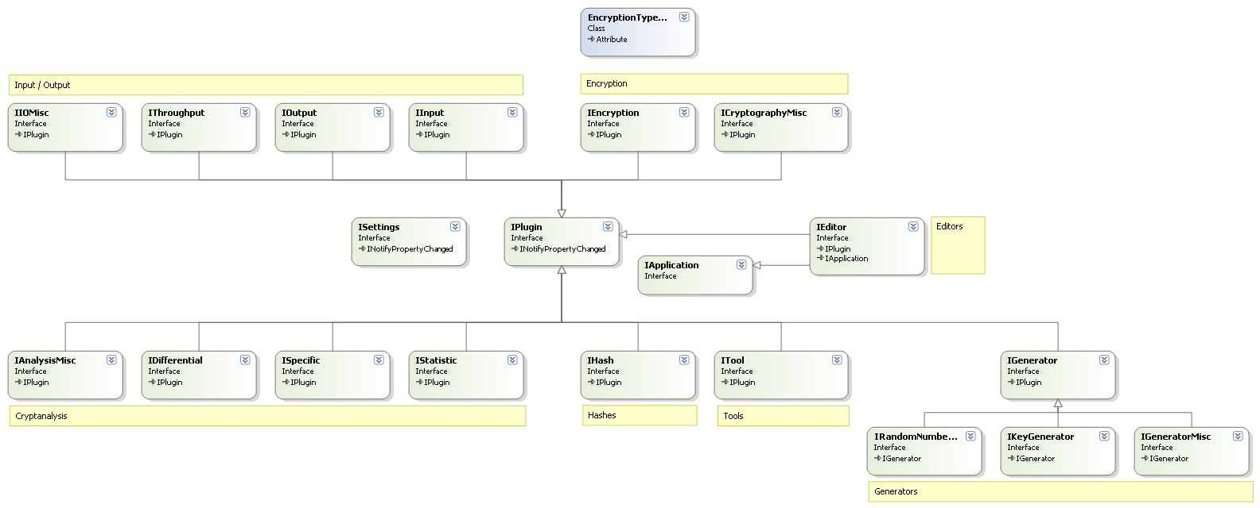
Abb. 1: Die CrypTool 2 Interfaces im Überblick

Abb. 1 zeigt die CrypTool 2 Interfaces. In der Darstellung sind die Interfaces nach Gruppen sortiert. Die Gruppen werden durch die gelben Balken gekennzeichnet. Alle Interfaces, mit Ausnahme von ISettings und IApplication, erben von IPlugin. Die Interface-Struktur dient derzeit nur zur Klassifizierung und Gruppierung. Keines der Interfaces fügt den geerbten Elementen weitere Elemente hinzu.

Vor der Erstellung eines Plugins sollte sich der Entwickler bewusst machen, welche Art von Plugin er erstellen möchte, d.h. in welche Gruppe sein Plugin gehört. Danach kann aus der Gruppe ein bestimmtes Interface wählen und implementieren. Da alle Gruppen-Interfaces „leer“ sind, ist ein späterer Wechsel leicht möglich.

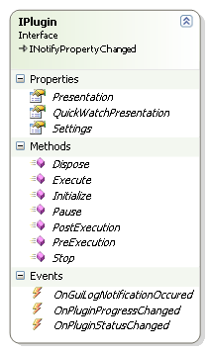
Abb. 2: Das Interface IPlugin in der Detaildarstellung
Jedes Plugin implementiert somit indirekt IPlugin. Dieses Interface enthält alle notwendigen Eigenschaften, Funktionen und Ereignisse.

IPlugin
IPlugin enthält optionale- und Pflichtelemente. Optionale Properties müssen nicht mit einer Objektinstanz gefüllt sein, sondern können „null“ zurück liefern. Optionale Methoden können leer, d.h. ohne Funktionalität implementiert werden. Events sind grundsätzlich Optional, d.h. sie müssen nur gefeuert werden, wenn das Plugin dies erfordert.

Properties
Presentation: Optionale Property vom Typ UserControl. Über diese Property kann ein Plugin eine eigene Präsentation / GUI anbieten, die in einem Tab Reiter geöffnet warden kann. Abb. 3 zeigt ein beispielhaft die Nutzung der Property durch das Plugin „PRESENT“
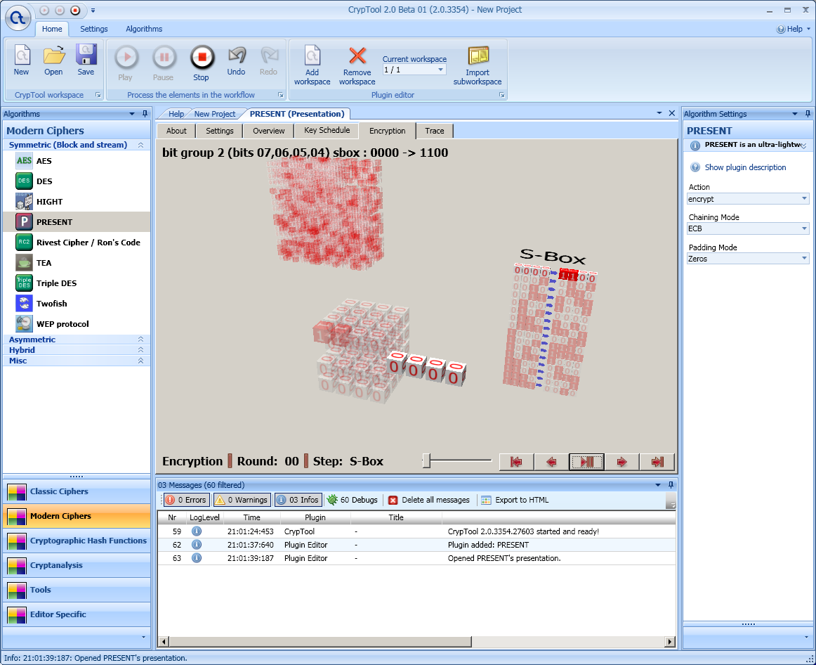
Abb. 3: Beispiel für die Nutzung der Presentation Property (rotes Rechteck)
QuickWatchPresentation: Optionale Property vom Typ UserControl. Diese Property ist der Vorherigen sehr ähnlich. Es kann ebenfalls beliebiger Inhalt dargestellt werden, der jedoch nicht innerhalb eines eigenen Tabs angezeigt wird, sondern innerhalb der Plugin-Ikone auf dem Workspace. Abb. 4 zeigt ein Beispiel für die Verwendung der Property.

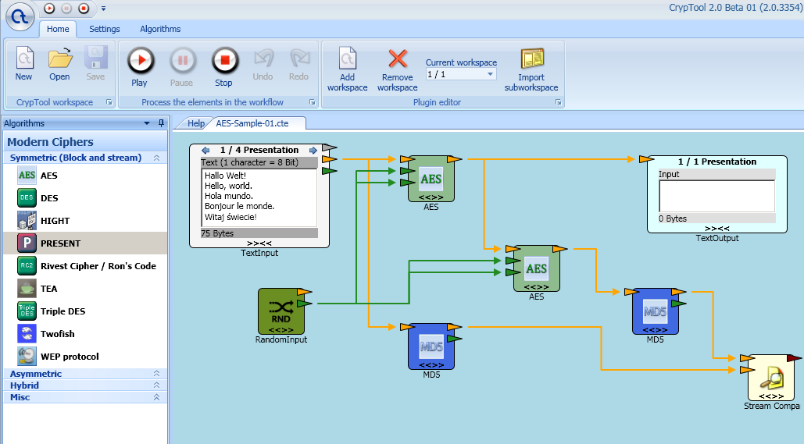
Abb. 4: Beispiel für die Nutzung der QuickWatchPresentation Property (rote Rechtecke)
Settings: Pflicht Property vom Typ ISettings. Diese Property muss jedes Plugin mit einer Klassen-Instanz füllen, die das Interface ISettings implementiert. In dieser Klasse werden die Settings des Plugins abgelegt. Die ISettings-Klasse implementiert mindestens die Property „HasChanges“, die von CrypTool als „dirty-flag“ genutzt wird. Wenn das Plugin keine Settings hat ist diese Klasse ansonsten leer. Die meisten Plugins verwenden Settings, daher wird die Nutzung und Darstellung im Folgenden beispielhaft dargestellt. In der ISettings-Klasse werden Properties, die in CrypWin als Option dargestellt werden sollen, mit dem CrypTool Attribut „TaskPane“ gekennzeichnet. Abb. 5 zeigt die Verwendung des Attributs in der Klasse CaesarSettings.cs. Die Art des Settings wird über die Enumeration ControlType festgelegt.

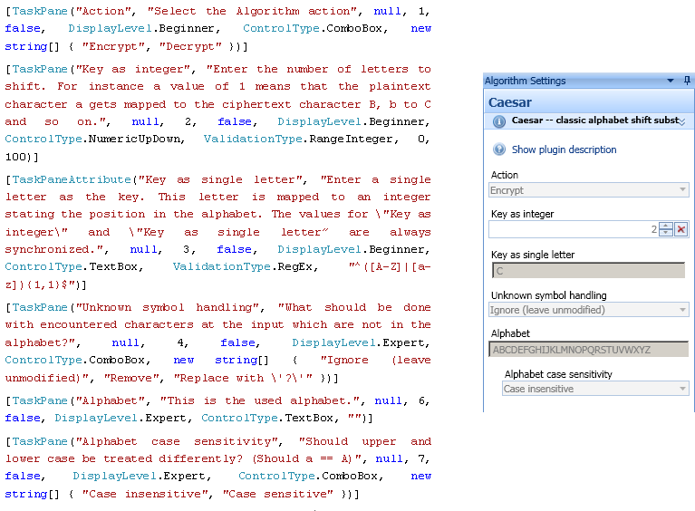
Abb. 5: Beispiel

[TaskPane("Action", "Select the Algorithm action", null, 1, false, DisplayLevel.Beginner, ControlType.ComboBox, new string[] { "Encrypt", "Decrypt" })]
[TaskPane("Key as integer", "Enter the number of letters to shift. For instance a value of 1 means that the plaintext character a gets mapped to the ciphertext character B, b to C and so on.", null, 2, false, DisplayLevel.Beginner, ControlType.NumericUpDown, ValidationType.RangeInteger, 0, 100)]
[TaskPaneAttribute("Key as single letter", "Enter a single letter as the key. This letter is mapped to an integer stating the position in the alphabet. The values for \"Key as integer\" and \"Key as single letter” are always synchronized.", null, 3, false, DisplayLevel.Beginner, ControlType.TextBox, ValidationType.RegEx, "^([A-Z]|[a-z]){1,1}$")]
[TaskPane("Unknown symbol handling", "What should be done with encountered characters at the input which are not in the alphabet?", null, 4, false, DisplayLevel.Expert, ControlType.ComboBox, new string[] { "Ignore (leave unmodified)", "Remove", "Replace with \'?\'" })]
[TaskPane("Alphabet", "This is the used alphabet.", null, 6, false, DisplayLevel.Expert, ControlType.TextBox, "")]
[TaskPane("Alphabet case sensitivity", "Should upper and lower case be treated differently? (Should a == A)", null, 7, false, DisplayLevel.Expert, ControlType.ComboBox, new string[] { "Case insensitive", "Case sensitive" })]

Quellen

